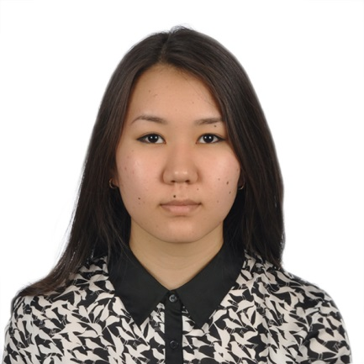 г.Караганда, ул.Карбышева, д.4, кв.69
дом.тел.: +7(7212)354871
моб.тел.: +77004842323
e-mail:bizhambekova@yandex.kz
Бижамбекова Алтынай Бурамбаевна
Сведения о себе: 04.02.1993 г.р.;
Национальность: Казашка;
Семейное положение : Не замужем;
Образование: 2000-2009 гг. – лицей №2 имени Абая;
2009-2012 гг. Колледж иностранных языков «Лингва»;
Специальность: Переводчик-референт;
2012-(2016) гг. Карагандинский Государственный
Технический университет,
Факультет: Машиностроение;
Специальность: Материаловедение и технология новых
материалов;
Опыт работы: 2013 г.: Участник программы «Work and Travel USA»,
штат Массачусетс, Cape Fish & Lobster Inc.;
Репетитор английского языка для детей;
2015 г.: ИП «ARKADAS» менеджер по гос. закуп.
Личные достижения: 2014 г.: - Участник программы международного обмена в
Луизианском Техническом Университете;
Языки: Казахский, Русский, Английский;
Навыки: Знание компьютерных программ: AutoCAD.MSOffice,
КОМПАС-3D;

